**关于初中物理教学中学法渗透的浅析**

青岛市城阳第六中学 林相军

摘要：本文从物理课堂教学过程中学法的渗透入手探讨了学生学习物理方面的方法了何以教学目标为中心以学生为主体教师为主导的课堂教学模式。采用先学后教当堂训练教学策略对物理课堂学习各环节的学法要求进行具体阐述。

关键词：物理课堂教学 学法 自主 学生互助学习

我已从事初中物理教学20多年，深感每届学生中很多学生的困惑，特别是一些女生对物理一筹莫展，她们总感觉费了很多精力、花了很多时间，但学习成绩总是不理想。我觉得究其原因，是这部分学生学不得法。无论在课堂上还是课后，学习效率低下，质量不高。为此，我这几年的物理教育教学过程中，在搞好正常的物理知识的传授的同时，侧重探究和尝试施行学生学法在物理教学过程中的渗透，也一直把“物理教学中学法的渗透”作为我每年的也是唯一的校本课题研究项目，在不断地施行及改进过程中，领悟颇多，收效也很显著。近几年中，每届学生在不断地渗透学法指导后，上课的推进速度、学生对知识的理解程度以及最终质量检测的成绩都有大幅的提高。

下面具体谈谈自己在多年物理教学过程中关于学法渗透的方面一点理解和感悟。

一、在物理基础知识的识记和理解上，文理学科融合借鉴，时半功倍。

采用语文的分析理解句子的方式，提炼主干，简化语句内容，抓关键词语理解。这样既容易背过，也不会做错题。这还源于阴差阳错，因为我本来是学文科的。但毕业分配后，由于我们乡镇初中教育系统缺少物理老师，我便应领导的安排改为理科的物理教学。在物理的一些学生易错的考试题目当中，实际就是我们常说的“抠字眼”，一些关键的词语学生提炼不出来，不能“抠准”，背诵时容易前言不搭后语，也就是常说的“死记硬背”；做题时也就容易被表象迷惑，最后审错题，导致丢分。　我的具体措施以人教版初二课本一开始的第一章的机械运动为例：机械运动的现象及运动和静止的相对性一上来就有学生分不清。我首先让学生明白机械运动的定义“物体位置随时间的变化叫做机械运动”的关键词语是位置的变化，位置不变就没有发生机械运动。在处理现象“一堆木柴在壁炉里燃烧”是不是机械运动时，提炼句子主干“木柴燃烧”，学生就会立刻明白，没有位置的变化，迎刃而解。然后分析物体相对于所选的参照物是相对静止还是运动时，侧重分析两者之间是否有位置的变化来判断运动情况，学生也就得心应手了。同时，在学习参照物时，有些同学在“参照物可以任意选择”和“不能选研究对象本身作参照物”两句话上分不清，感觉很矛盾。这个现象就很好的说明学生不从根本上去理解和识记，我就会问学生：“参照物和研究对象是同一个物体吗？”学生通过思考和讨论后明白了“参照物是研究对象之外的另一物体”，上面的两句话自然也就不矛盾了。以此类推，之后的原理、定律都让学生自己学会提炼语句的主干即找准切入理解的关键词。这样，从一开始就不断地慢慢地让学生学会分析语句，透过现象看本质，或者说叫做学会利用关键词语审对题。从我这几年的实施效果来看，学生既节省时间又提高了成功率。

二、学会逆向思维，以果推因，便于切入实质问题之所在，时半功倍。

1.首先从分析现象这个方面来看这个方法的好处。例如学生在学习物态变化的时候，对一些自然现象容易混淆，就是因为总是想去背过。以“霜的形成”为例，我教给学生先看最终结果，实际提问两个问题就解决了：霜是什么状态？它是由什么态变来的？然后结合定义，问题解决。

2.再从作图题来看这个方法的好处。以一道光学黑箱作图为例：（如图一）请填上平面镜的位置。

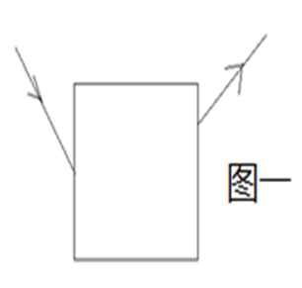

我先引导学生，既然最终结果是光线进入黑箱然后反射出去了，这就说明反射是完成的，那么我们就先延长和反向延长入射和反射光线，使光路完整。（如图二）

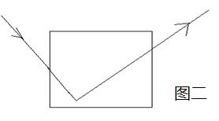

然后根据光的反射定律，做出法线，法线的垂线位置就是要做的平面镜的位置，此题解决。（如图三）

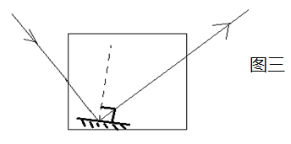

3.最后从计算题来看这个方法的好处。有些同学在做一些多步运算时，总是一头雾水，同一头西一头，理不清思维。我就从一开始讲速度计算时，就引导学生，读了几遍题目后，在了解了题目的内容后，将注意力集中在题目最后的问号上。这就是要求学生首先要明确任务目标：题目要让我们求得最终结果是哪个物理量？明白了目标后，再让学生用逆推法从果推出解题的思路，然后照着思路写出步骤，水到渠成。比如以“汽车以５ｍ／ｓ的速度通过３００ｍ长的铁桥，若想让它在相同的时间内通过长６００ｍ的山洞需要多大的速度？ （先写思路再计算）”这个题为例（写思路时将“思考”用￫表示）。我引导学生明白最终结果是求过山洞的速度，那么要先写求过山洞速度的公式，然后看公式中有哪个量没直接得到？（学生说过山洞的时间不知道）那我们就要接着思考过山洞的时间怎么得到？（学生很快从题中发现过山洞的时间与过铁桥的时间相同）也就是说过山洞的时间可以过渡到了过铁桥的时间，大家继续考虑过铁桥的时间题中直接给你了吗？（学生说没有）那么我们再思考过铁桥的时间怎么求出来？（学生说利用铁桥的长和过铁桥的速度套用公式可求出）我最后再问他们，现在有没有未知的物理量了？（学生说没有了）。这样我们就结合着思路从思路的最后一步开始一起解出这道题吧。（最终学生顺利地完成题目）。这道题的整个思路和解题过程。（如图四）

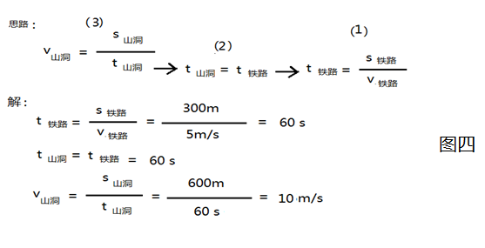

三、课堂模式以自主型的课堂教学模式为主，并辅以“兵教兵，争做小师傅”的小组合学模式，提高学生的学习积极性、参与意识及自学能力，学习效果时半功倍。

1.生为主体，师为主导。在整个课堂教学进程中我以教学目标为中心教师为主导学生为主体，确定了学生主体参与地位，从而激发学生自主学习及主动进行知识重组和意义构建热情，把以物理教学目标为中心目标导学为核心反馈矫正为手段，变式训练为主线，自主能力发展为主旨，先学后教为方法的教学指导思想贯穿于物理课堂教学始课堂教学模式。以学生自主学习为主要学习形式以小组合作学习为补充，同时强调学法与教法并重，将教法与学法相统一且两者结合成为比较科学、有效的新型教学方法和教学模式。在这种教学模式下，我向学生展示导学问题和导学知识结构时始终贯彻“三带”，即让学生带着问题、带着教学目标、带着强烈的好奇心及求知欲自学教材尝试达标，让学生在自主学习的过程中口、脑、眼、耳等感官全部调动起来充分发挥学生主体作用。

2.小组合学及分层次设疑。运用多向反馈的功能让学生两人一组或前后相邻两桌同学合作学习相互讨论相互解答及时补充、订正在编制启发性思考题往往要设置台阶步步上升使课堂教学达到高潮这样自然地培养了学生克服困难的意志发展了他们的发展性思维能力。同时，每个学生都有发言或动手参与的机会，实现兵教兵，敢于发表自己的不同见解，据理力争，争做小师父的氛围。整节课中教师以平等的身份参与这些小组学习讨论适时给予学生点拨或帮助。重点对差生、优生施以个别教学辅导激励和强化中等生，以防止差生吃不了优生吃不饱的现象，从而逐步解决教学过程中差生转化和优等生的发展问题。这样久而久之，学生语言表达能力、综合分析能力、自学能力等等综合素质会不断提升，“教的终极目标就是不用教”的这句话绝不是神话。

参考文献：

[1]全延凤，吴希红.自主与引导[M].上海：华东师范大学出版社，2007.